รายงานผลการปฏิบัติงาน
และผลการประเมินตนเองรายบุคคล
(Self Assessment Report: SAR)
ประจำปีการศึกษา 2563

ผู้รายงาน

นางสาวคำไพ จะโนรัตน์
ตำแหน่ง ครู

โรงเรียนนาเชือกพิทยาสรรค์
สำนักงานเขตพื้นที่การศึกษามัธยมศึกษา มหาสารคาม

คำนำ

รายงานการประเมินตนเอง (Self Assessment Report : SAR) เป็นการประเมินการปฏิบัติหน้าที่ตามพระราชบัญญัติการศึกษาแห่งชาติ พุทธศักราช 2542 และฉบับปรับปรุง พุทธศักราช 2545 รวมทั้งมาตรฐานการศึกษาของโรงเรียน ข้าพเจ้าได้จัดทำขึ้นเพื่อรายงานผลการจัดการเรียน การสอนและการปฏิบัติหน้าที่ของข้าพเจ้าตามฝ่าย/กลุ่มงาน ตลอดจนกิจกรรมต่าง ๆ ที่ได้ส่งเสริมให้นักเรียนมีคุณลักษณะและคุณภาพตามระดับมาตรฐานคุณภาพการศึกษา โรงเรียนนาเชือกพิทยาสรรค์สำนักงานเขตพื้นที่การศึกษามัธยมศึกษา ประจำปีการศึกษา 2563
รายงานนี้ โรงเรียนสามารถนำผลการดำเนินงานไปจัดทำการประเมินคุณภาพภายในและสรุปรายงานให้ผู้บังคับบัญชาตามลำดับสายงาน ตลอดจนเผยแพร่ให้กับผู้ปกครอง นักเรียน ชุมชนในสังคมได้ทราบผลการปฏิบัติงานของบุคลากร โรงเรียนนาเชือกพิทยาสรรค์ สำนักงานเขตพื้นที่การศึกษามัธยมศึกษา มหาสารคาม
ข้อมูลที่ได้จากการประเมินในการประเมินตนเอง (SAR) ในครั้งนี้ ข้าพเจ้าจะได้นำไปใช้เป็นแนวทางในการปรับปรุงเพื่อพัฒนาการปฏิบัติงานที่ได้รับมอบหมาย เพื่อส่งเสริมและพัฒนาศักยภาพของผู้เรียนให้สูงขึ้นในทุก ๆ ด้านต่อไป

ลงชื่อ

(นางสาวคำไพ จะโนรัตน์)

ตำแหน่ง ครู

19 / มีนาคม / 2564

สารบัญ

ตอนที่ 1 ข้อมูลส่วนตัว

- ข้อมูลทั่วไป
- ข้อมูลการปฏิบัติหน้าที่
- การจัดกิจกรรมการเรียนการสอน

- ผลการปฏิบัติงาน

- ผลการประเมินการสอนของครูโดยนักเรียน

- การประเมินตนเองของครู

ตอนที่ 2 ผลการดำเนินงานตามมาตรฐานการศึกษา

มาตรฐานที่ 1 คุณภาพของผู้เรียน

มาตรฐานที่ 2 กระบวนการบริหารและการจัดการ

มาตรฐานที่ 3 กระบวนการจัดการเรียนการสอนที่เน้นผู้เรียนเป็นสำคัญ

ภาคผนวก

รายงานการประเมินตนเอง (SAR)
ตอนที่ 1 : ข้อมูลส่วนตัว
1.1 ข้อมูลทั่วไป
ชื่อ นางสาวคำไพ สกุล จะโนรัตน์
วุฒิการศึกษา
ปริญญาโท การศึกษามหาบัณฑิต สาขาวิชาคณิตศาสตร์ จาก มหาวิทยาลัยนเรศวร
ตำแหน่ง ครู วิทยฐานะ ตรูชำนาญการพิเศษ อายุ 49 ปี ปฏิบัติราชการ 27 ปี
เลขที่ตำแหน่ง - เงินเดือน - บาท
วัน / เดือน / ปี เกิด 15 มกราคม 2515
วัน / เดือน / ปี บรรจุเข้ารับราชการ 4 ตุลาคม 2537
ปฏิบัติการสอนกลุ่มสาระการเรียนรู้ คณิตศาสตร์ ปฏิบัติงานพิเศษ ผู้ช่วยผู้อำนวยการ สังกัดฝ่าย บริหารงานวิชาการ โรงเรียนนาเชือกพิทยาสรรค์ นักงานเขตพื้นที่การศึกษามัธยมศึกษา มหาสารคาม

แสดงจำนวนวันลา ประจำปีการศึกษา 2563 (1 ตุลาคม 2563 – 31 มีนาคม 2564)

วัน เดือน ปี  ที่ลา | ลาป่วย |  | ลากิจ |  | ลาอุปสมบท |  | ลาคลอด |  | มาสาย
วัน เดือน ปี  ที่ลา | ครั้ง | วัน | ครั้ง | วัน | ครั้ง | วัน | ครั้ง | วัน | ครั้ง | วัน
‎24 มิถุนายน‎ - 2 กรกฎาคม 2562 | - | - | - | - | - | - | - | - | - | -
รวม | - | - | - | - | - | - | - | - | - | -
รวมทั้งสิ้น | จำนวน...............ครั้ง จำนวน................วัน

1.2 ข้อมูลการปฏิบัติหน้าที่
1.2.1 ปฏิบัติการสอนตลอดปีการศึกษา 2563

ที่ | รหัสวิชา | ชื่อวิชา | ชั้น | จำนวนห้อง | จำนวนชั่วโมง / สัปดาห์
ภาคเรียนที่ 1
1 | ค21102 | คณิตศาสตร์พื้นฐาน | ม.1 | 1/4-1/8 | 15
2 | 5 ส | กิจกรรมสาธารณประโยชน์ | ม.1 | 1/5 | 2
3 | สวดมนต์ | สวดมนต์ | ม.5 | 5/3 | 1
4 | กิจกรรมพัฒนาผู้เรียน | ยุวกาชาด | ม.3 | - | 1
5 | กิจกรรมชุมนุม | ชุมนุมสวนคณิตศาสตร์ | ม.1-3 | - | 2
รวม |  |  |  |  | 20

1.2.2 กิจกรรมพัฒนาผู้เรียน ที่ปฏิบัติการพัฒนาผู้เรียนตลอดปีการศึกษา 2563

ที่ | กิจกรรมพัฒนาผู้เรียน และชุมนุม | ชั้น /ห้อง | จำนวนนักเรียน | ผ่าน | ไม่ผ่าน
1 | ลูกเสือ/เนตรนารี | - | - | - | -
2 | ยุวกาชาด | ม.3 | 12 | 8 | 4
3 | ผู้บำเพ็ญประโยชน์ | - | - | - | -
4 | ชุมนุม ชีววิทยา | ม.ต้น |  | 17 | 0
5 | กิจกรรมเพื่อสังคมและสาธารณประโยชน์ | 1/5 | 40 | 39 | 1
6 | สวดมนต์ | 1/5 | 40 | 39 | 1

1.2.3 ปฏิบัติหน้าที่ครูที่ปรึกษา
ชั้น / ห้อง | จำนวนนักเรียน |  | รวมทั้งสิ้น (คน)
ชั้น / ห้อง | ชาย (คน) | หญิง (คน) | รวมทั้งสิ้น (คน)
มัธยมศึกษาปีที่ 1/5 | 20 | 20 | 40

1.2.4 งานพิเศษ ในโรงเรียน ได้แก่
งาน ผู้ช่วยผู้อำนวยการ ฝ่าย บริหารงานวิชาการ

1.3 การจัดกิจกรรมการเรียนการสอน
1.3.1 จัดทำแผนการจัดการเรียนรู้ ดังนี้

ที่ | รหัสวิชา | สาระการเรียนรู้/รายวิชา | ระดับชั้น | จำนวน/แผน
1 | ค21102 | คณิตศาสตร์พื้นฐาน | ม.1 | 20
2 |  | ยุวกาชาด | ม.3

1.3.2 ผลิตสื่อ / นวัตกรรม 2 ชิ้น ได้แก่

ที่ | ชื่อสื่อ/นวัตกรรม | จำนวน (ชิ้น)
1 | เพาเวอร์พอยรายวิชาคณิตศาสตร์ | 1
2 | เอกสารประกอบการสอนรายวิชาคณิตศาสตร์ | 1

1.3.3 จัดทำหน่วยการเรียนรู้แบบบูรณาการ (เศรษฐกิจพอเพียง) ได้แก่

หน่วยที่ | เรื่อง | จำนวนชั่วโมง
1 | อัตราส่วนร้อยละ | 4

1.3.4 จัดทำวิจัยในชั้นเรียน จำนวน 1 เรื่อง ได้แก่
ที่ | เรื่อง | ระดับชั้น
1 | การพัฒนาผลสัมฤทธิ์ทางการเรียนวิชาคณิตศาสตร์ เรื่องสมการของนักเรียน ชั้น ม.1 | ม.5

1.3.5 การนำ/มอบหมายงาน นักเรียนไปศึกษาค้นคว้า/ใช้แหล่งเรียนรู้นอกโรงเรียนจำนวนครั้ง ดังนี้
ที่ | ชื่อแหล่งเรียนรู้ | เรื่อง | จำนวนครั้ง

1.3.6 เชิญวิทยากรภายนอกมาให้ความรู้แก่นักเรียน จำนวน - ครั้ง ได้แก่
ที่ | วัน /เดือน / ปี | ชื่อวิทยากร | เรื่อง / หัวข้อ
- | - | - | -

1.3.7 รูปแบบ/ วิธีการจัดกิจกรรมการเรียนการสอนที่ครูใช้ คือ ข้อใดบ้าง (ตอบได้มากกว่า 1 ข้อ)
√ การอธิบาย √ การสืบสวนสอบสวน
√
√ การสาธิต / ทดลอง √ กลุ่มสืบค้นความรู้
√ การใช้เกมประกอบ √ กลุ่มสัมพันธ์
สถานการณ์จำลอง √ การเรียนรู้แบบร่วมมือ
√ กรณีตัวอย่าง √ ความคิดรวบยอด
บทบาทสมมุติ อริยสัจ 4
การแก้ไขสถานการณ์ √ การศึกษาค้นคว้าด้วยตนเอง
โปรแกรมสำเร็จรูป การทัศนะศึกษานอกสถานที่
ศูนย์การเรียน การเรียนรู้จากห้องสมุด
ชุดการสอน การพัฒนากระบวนการคิด
คอมพิวเตอร์ช่วยสอน การใช้ภูมิปัญญาท้องถิ่น
โครงงาน √ การอภิปรายกลุ่มย่อย
√ การถามตอบ การแก้ปัญหา
อื่น ๆ ระบุ............ อื่น ๆ ระบุ……………………...…
สรุป จำนวนรูปแบบ / วิธีการจัดกิจกรรมการเรียนการสอนที่ครูใช้ 12 วิธี

1.3.8 สภาพการปฏิบัติงานสอน เขียนเครื่องหมาย ในช่องที่ตรงกับความเป็นจริงที่ท่านปฏิบัติอยู่ (ตอบได้มากกว่า 1)
ที่ | รายการปฏิบัติ | มากที่สุด | มาก | ปานกลาง | น้อย | น้อย  ที่สุด
1 | ตรงตามวุฒิ/สาขาวิชาที่จบการศึกษา | √
2 | ตรงตามความถนัด | √
3 | ตรงตามประสบการณ์การสอน | √
4 | ตรงกับความรู้ความสามารถ | √
5 | ตรงกับความต้องการ/ความสนใจ | √

1.3.9 การพัฒนาตนเอง (การเข้าร่วมกิจกรรมทางวิชาการ / การเข้าร่วมอบรม / ประชุมสัมมนา / ศึกษาดูงาน ฯลฯ)
ที่ | วัน /เดือน/ ปี | เรื่อง | สถานที่ | หน่วยงานที่จัด | หลักฐาน
1 |  |  |  |  | เกียรติบัตร
สรุป การพัฒนาตนเอง จำนวน 1 ครั้ง จำนวน 1 วัน คิดเป็น ชั่วโมง
นำมาขยายผล....1.....ครั้ง

1.3.10 การได้รับรางวัล / ประกาศเกียรติคุณ / ผลงานดีเด่น / เกียรติประวัติที่ปรากฏต่อสาธารณชนด้านสถานศึกษา / ครู / นักเรียน

ที่ | วัน/เดือน/ปี | รางวัล/เกียรติคุณ | หน่วยงานที่มอบ | หลักฐาน

1.3.11 การได้รับเชิญเป็นวิทยากร/กรรมการตัดสินภายในและภายนอกสถานศึกษา

ที่ | วัน / เดือน / ปี | รายการ / เรื่อง | หน่วยงานที่เชิญ

1.4 ผลการปฏิบัติงาน
1.4.1 การปฏิบัติหน้าที่จัดกิจกรรมการเรียนการสอนประจำปีการศึกษา ปรากฏผลดังนี้
ที่ | รายวิชา | ห้อง | จำนวนผู้เรียน | ผลการเรียน (คน)
 |  |  |  | ร | มส. | 0 | 1 | 1.5 | 2 | 2.5 | 3 | 3.5 | 4 | รวม
ภาคเรียนที่ 1
1 | ค21101 | 1/4 | 40
2 | ค21101 | 1/5 | 40
3 | ค21101 | 1/6 | 40
4 | ค21101 | 1/7 | 40
5 | ค21101 | 1/8 | 40
รวม |  |  | 200

1.4.2 การปฏิบัติงานหน้าที่พิเศษ ปรากฏผลดังนี้ (หลักฐานปรากฏในภาคผนวก)
1) ฝ่ายวิชาการ
1. ปฏิบัติหน้าที่ ผู้ช่วยผู้อำนวยการ กลุ่มงานวิชาการ
2. ปฏิบัติหน้าที่การสอนกลุ่มสาระการเรียนรู้ คณิตศาสตร์

สรุปได้ว่า ระดับคุณภาพการปฏิบัติงาน √ ดี พอใช้ ปรับปรุง
2) ฝ่ายกิจการนักเรียน
1. การเยี่ยมบ้านนักเรียนชั้นมัธยมศึกษาปีที่ 1/5
2. ปฏิบัติหน้าที่ครูเวรประจำวัน วันพฤหัสบดี
3. ปฏิบัติหน้าที่ผู้ตรวจเวรเวรวันหยุดราชการ.....6.....ครั้ง
4. ร่วมการประชุมผู้ปกครองนักเรียน.....1.....ครั้ง
5. อื่น ๆ .........................................................................................
สรุปได้ว่า ระดับคุณภาพการปฏิบัติงาน √ ดี พอใช้ ปรับปรุง
3) ฝ่ายบริหารงานทั่วไป
1. ปฏิบัติงานหน้าที่เวรหน้าประตูทิศตะวันตก วันจันทร์
2. อื่นๆ …………………………………………………………………………….
สรุปได้ว่า ระดับคุณภาพการปฏิบัติงาน √ ดี พอใช้ ปรับปรุง
4) ฝ่ายอำนวยการและบุคลากร
1. ปฏิบัติงานหน้าที่ การรับเงินบำรุงการศึกษานักเรียนชั้นมัธยมศึกษาปีที่ 1/5 จำนวน.....1......ครั้ง
2. อื่น ๆ……………………………………………………………………………
สรุปได้ว่า ระดับคุณภาพการปฏิบัติงาน √ ดี พอใช้ ปรับปรุง
5) ฝ่ายยุทธศาสตร์การพัฒนา
1. รายงานผลการประเมินตนเอง (SAR) ประจำปีการศึกษา 2563
2. อื่น ๆ……………………………………………………………………………
สรุปได้ว่า ระดับคุณภาพการปฏิบัติงาน √ ดี พอใช้ ปรับปรุง

1.5 ผลการประเมินการสอนของครูโดยนักเรียน (หลักฐานแสดงความพึงพอใจต่อการเรียนการสอน)
ตาราง แสดงร้อยละของระดับการประเมินการสอนของครูโดยนักเรียน

กิจกรรม | ระดับการประเมิน
กิจกรรม | มากที่สุด | มาก | ปานกลาง | น้อย | น้อยที่สุด
1. ครูแจ้งผลการเรียนรู้ให้นักเรียนทราบอย่างชัดเจน | √
2. ครูจัดกิจกรรมการเรียนรู้สนุกและน่าสนใจ |  | √
3. เนื้อหาที่สอนทันสมัยเสมอ |  | √
4. ครูใช้สื่อประกอบการเรียนการสอนที่เหมาะสมและหลากหลาย |  | √
5. ครูใช้คำถามซักถามนักเรียนบ่อย ๆ |  | √
6. ครูประยุกต์สาระที่สอนเข้ากับเหตุการณ์ปัจจุบัน/สภาพแวดล้อม |  | √
7. ครูส่งเสริมนักเรียนได้ฝึกปฏิบัติจริง มีการจัดการ และ  การแก้ปัญหา |  | √
8. ครูให้นักเรียนฝึกกระบวนการคิด คิดวิเคราะห์ คิดสร้างสรรค์ |  | √
9. ครูส่งเสริมให้นักเรียนทำงานร่วมกันทั้งเป็นกลุ่มและรายบุคคล |  | √
10. ครูให้นักเรียนแสวงหาความรู้จากแหล่งเรียนรู้ต่าง ๆ |  | √
11. ครูมีการเสริมแรงให้นักเรียนที่ร่วมกิจกรรมการเรียนการสอน | √
12. ครูเปิดโอกาสให้นักเรียนซักถามปัญหา | √
13. ครูคอยกระตุ้นให้นักเรียนตื่นตัวในการเรียนเสมอ | √
14. ครูสอดแทรกคุณธรรมและค่านิยม 12 ประการในวิชาที่สอน |  | √
15. ครูยอมรับความคิดเห็นของนักเรียนที่ต่างไปจากครู | √
16. นักเรียนมีส่วนร่วมในการวัดและประเมินผลการเรียน |  | √
17. ครูมีการประเมินผลการเรียนด้วยวิธีการที่หลากหมายและ  ยุติธรรม |  | √
18. ครูมีความตั้งใจในการจัดกิจกรรมการเรียนการสอน | √
19. บุคลิกภาพ การแต่งกายและการพูดจาของครูเหมาะสม | √
20. ครูเข้าสอนและออกชั้นเรียนตรงตามเวลา | √

จากผลการประเมินการสอนของครูโดยนักเรียน พบว่าอยู่ในระดับ
มากที่สุด √ มาก ปานกลาง น้อย น้อยที่สุ

1.6 การประเมินตนเองเกี่ยวกับการจัดทำแผนการจัดการเรียนรู้ที่เน้นผู้เรียนเป็นสำคัญ
(เขียนเครื่องหมาย / ลงในช่องระดับคุณภาพ โดยพิจารณาจากเกณฑ์การประเมินด้านขวามือ)

ดัชนีชี้วัด | ระดับคุณภาพ |  |  |  | เกณฑ์การประเมิน
ดัชนีชี้วัด | 4 | 3 | 2 | 1 | เกณฑ์การประเมิน
1. การวิเคราะห์ มาตรฐานฯและ ตัวชี้วัด/ผลการเรียนรู้  (ระดับ 4 มี 5 ข้อ  ระดับ 3 มี 4 ข้อ  ระดับ 2 มี 3 ข้อ  ระดับ 1 มี 1-2 ข้อ) | √ |  |  |  | 1. มีการระบุตัวชี้วัด/ผลการเรียนรู้  2. มีการวิเคราะห์ตัวชี้วัด/ผลการเรียนรู้  แยกออกเป็น 3 ด้านคือ ความรู้ เจตคติ ทักษะ (KPA)  3. มีความเหมาะสม สอดคล้องกับกิจกรรมการเรียนรู้  4. สอดคล้องกับผลการเรียนรู้ที่คาดหวัง  5. ครอบคลุมมาตรฐานการศึกษา
2. การออกแบบกิจกรรม  การเรียนรู้  (ระดับ 4 มี 5 ข้อ  ระดับ 3 มี 4 ข้อ  ระดับ 2 มี 3 ข้อ  ระดับ 1 มี 1-2 ข้อ) | √ |  |  |  | 1. การออกแบบกิจกรรมการเรียนรู้เป็นขั้นตอน  2. แผนการจัดกิจกรรมการเรียนรู้มี  องค์ประกอบครบ 4 ด้าน (แลกเปลี่ยน  ประสบการณ์ การสร้างองค์ความรู้  นำเสนอความรู้ ปฏิบัติ / ประยุกต์ใช้)  3. มีความเหมาะสมกับจุดประสงค์การเรียนรู้  4. มีความสอดคล้องกับจุดประสงค์การเรียนรู้  ทั้ง 3 ด้าน (ความรู้ เจตคติ ทักษะ)  5. สามารถปฏิบัติได้จริง
3. การออกแบบปฏิสัมพันธ์  (ระดับ 4 มี 5 ข้อ  ระดับ 3 มี 4 ข้อ  ระดับ 2 มี 3 ข้อ  ระดับ 1 มี 1-2 ข้อ) | √ |  |  |  | 1. มีการจัดกิจกรรมการเรียนรู้โดยใช้กระบวนการกลุ่ม  2. มีความหลากหลายในการมีส่วนร่วมของผู้เรียน  3. มีการกำหนดบทบาทและกิจกรรมอย่าง ชัดเจน  4. ปฏิบัติจริง  5. ผู้เรียนสนุกสนาน เกิดการเรียนรู้

ดัชนีชี้วัด | ระดับคุณภาพ |  |  |  |  | เกณฑ์การประเมิน
ดัชนีชี้วัด | 4 |  | 3 | 2 | 1 | เกณฑ์การประเมิน
4. การออกแบบประเมินผล  (ระดับ 4 มี 5 ข้อ  ระดับ 3 มี 4 ข้อ  ระดับ 2 มี 3 ข้อ  ระดับ 1 มี 1-2 ข้อ) | √ |  |  |  |  | 1. มีการประเมินผลการเรียนในแต่ละแผน  2. มีการกำหนดวิธีการประเมินผลหลากหลาย  3. วิธีการประเมินผลสอดคล้องกับจุดประสงค์การเรียนรู้  4. ปฏิบัติจริง  5. นำผลการประเมินมาพัฒนาการเรียนรู้
5. การใช้สื่ออุปกรณ์  การเรียนรู้  (ระดับ 4 มี 5 ข้อ  ระดับ 3 มี 4 ข้อ  ระดับ 2 มี 3 ข้อ  ระดับ 1 มี 1-2 ข้อ) | √ |  |  |  |  | 1. มีการใช้สื่อ อุปกรณ์หรือแหล่งเรียนรู้  2. มีการกำหนดขั้นตอนหรือวิธีการใช้สื่อ  หรือแหล่งเรียนรู้  3. มีการใช้สื่อ อุปกรณ์หรือแหล่งการเรียนรู้  เหมาะสมกับกิจกรรมการเรียนรู้  4. มีสื่อ อุปกรณ์ แหล่งเรียนรู้  5. มีการพัฒนาสื่อ อุปกรณ์ แหล่งเรียนรู้

สรุป : การจัดทำแผนการจัดการเรียนรู้นี้ อยู่ในระดับคุณภาพ……ระดับดีมาก……………..

เกณฑ์การตัดสิน
4 หมายถึง มีการปฏิบัติอยู่ในระดับดีมาก หรือพอใจมากที่สุด

3 หมายถึง มีการปฏิบัติอยู่ในระดับดี หรือพอใจมาก
2 หมายถึง มีการปฏิบัติอยู่ในระดับปานกลาง หรือพอใจพอใช้
1 หมายถึง มีการปฏิบัติอยู่ในระดับปรับปรุง หรือไม่พอใจ

1.7 ผลการประเมินผู้เรียน
ผลการประเมินสมรรถนะสำคัญของผู้เรียน

วิชา | ชั้น | จำนวนนักเรียน(คน) | ผลการประเมิน(คน)
วิชา | ชั้น | จำนวนนักเรียน(คน) | ดีเยี่ยม | ดี | ผ่าน | ไม่ผ่าน
ค21102 | ม.1/4 - 8 | 200
รวม
ร้อยละ

ผลการประเมินการอ่านคิด วิเคราะห์และเขียน
วิชา | ชั้น | จำนวนนักเรียน (คน) |  | ผลการประเมิน(คน)
วิชา | ชั้น |  |  | ดีเยี่ยม | ดี |  | ผ่าน |  | ไม่ผ่าน
ค21102 | ม.1/4 - 8 | 200
รวม
ร้อยละ

ผลการประเมินคุณลักษณะอันพึงประสงค์
วิชา | ชั้น | จำนวนนักเรียน (คน) |  | ผลการประเมิน(คน)
วิชา | ชั้น |  |  | ดีเยี่ยม | ดี |  | ผ่าน |  | ไม่ผ่าน
ค21102 | ม.1/4 - 8 | 200
รวม
ร้อยละ

ผลการประเมินการอ่าน คิดวิเคราะห์
วิชา | ชั้น | จำนวนนักเรียน (คน) |  | ผลการประเมิน(คน)
วิชา | ชั้น |  |  | ดีเยี่ยม | ดี |  | ผ่าน |  | ไม่ผ่าน
ค21102 | ม.1/4 - 8 | 200
รวม
ร้อยละ

ตอนที่ 2
ผลการดำเนินงานตามมาตรฐานการศึกษา
คำชี้แจง
- ศึกษาเกณฑ์มาตรฐานคุณภาพการศึกษาของโรงเรียนนาเชือกพิทยาสรรค์ มาตรฐานที่ 1-๓
- มาตรฐานที่ 1-๓ ประเมินผลแล้วจะได้ผลระดับคุณภาพตัวบ่งชี้/มาตรฐาน
แล้วทำเครื่องหมาย ลงในช่องระดับคุณภาพ

3. เกณฑ์การตัดสิน
5 หมายถึง มีผลการปฏิบัติอยู่ในระดับยอดเยี่ยม
4 หมายถึง มีผลการปฏิบัติอยู่ในระดับดีเลิศ

3 หมายถึง มีผลการปฏิบัติอยู่ในระดับดี

2 หมายถึง มีผลการปฏิบัติอยู่ในระดับปานกลาง
1 หมายถึง มีผลการปฏิบัติอยู่ในระดับกำลังพัฒนา
มาตรฐานที่ 1 คุณภาพของผู้เรียน

ตัวบ่งชี้ | ระดับคุณภาพตัวบ่งชี้/มาตรฐาน
ตัวบ่งชี้ | 5 | 4 | 3 | 2 | 1
๑.๑ ผลสัมฤทธิ์ทางวิชาการของผู้เรียน
๑) มีความสามารถในการอ่าน การเขียน การสื่อสารและการคิดคำนวณ
๒) มีความสามารถในการคิดวิเคราะห์ คิดอย่างมี
วิจารณญาณ อภิปรายแลกเปลี่ยนความคิดเห็น และแก้ปัญหา
๓) มีความสามารถในการสร้างนวัตกรรม
๔) มีความสามารถในการใช้เทคโนโลยีสารสนเทศและการสื่อสาร
๕) มีผลสัมฤทธิ์ทางการเรียนตามหลักสูตรสถานศึกษา
๖) มีความรู้ทักษะพื้นฐาน และเจตคติที่ดีต่องานอาชีพ
๑.๒ คุณลักษณะที่พึงประสงค์ของผู้เรียน
๑) การมีคุณลักษณะและค่านิยมที่ดีตามที่สถานศึกษากำหนด
๒) ความภูมิใจในท้องถิ่นและความเป็นไทย
๓) การยอมรับที่จะอยู่ร่วมกันบนความแตกต่างและหลากหลาย
๔) สุขภาวะทางร่างกาย และจิตสังคม
คะแนนรวม
สรุปผลการประเมินมาตรฐานที่ 1
(คะแนนรวมทั้งหมด/1๐)
ระดับคุณภาพ

ข้อเสนอแนะเพิ่มเติม
...................................................................................................................................................................
..................................................................................................................................................................
....................................................................................................................................................................
....................................................................................................................................................................

มาตรฐานที่ 2 กระบวนการบริหารและการจัดการ

ตัวบ่งชี้ | ระดับคุณภาพตัวบ่งชี้/มาตรฐาน
ตัวบ่งชี้ | 5 | 4 | 3 | 2 | 1
๒.๑ มีเป้าหมายวิสัยทัศน์และพันธกิจที่สถานศึกษากำหนดชัดเจน
๒.๒ มีระบบบริหารจัดการคุณภาพของสถานศึกษา
๒.๓ ดำ เนินงานพัฒนาวิชาการที่เน้นคุณภาพผู้เรียนรอบด้าน ตามหลักสูตรสถานศึกษา และทุกกลุ่มเป้าหมาย
๒.๔ พัฒนาครูและบุคลากรให้มีความเชี่ยวชาญทางวิชาชีพ
๒.๕ จัดสภาพแวดล้อมทางกายภาพและสังคมที่เอื้อต่อการจัดการเรียนรู้อย่างมีคุณภาพ
๒.๖ จัดระบบเทคโนโลยีสารสนเทศเพื่อสนับสนุนการบริหารจัดการและการจัดการเรียนรู้
คะแนนรวม
สรุปผลการประเมินมาตรฐานที่ 2
(คะแนนรวมทั้งหมด/๖)
ระดับคุณภาพ

ข้อเสนอแนะเพิ่มเติม
...................................................................................................................................................................
..................................................................................................................................................................
....................................................................................................................................................................
....................................................................................................................................................................

มาตรฐานที่ 3 กระบวนการจัดการเรียนการสอนที่เน้นผู้เรียนเป็นสำคัญ
ตัวบ่งชี้ | ระดับคุณภาพตัวบ่งชี้/มาตรฐาน
ตัวบ่งชี้ | 5 | 4 | 3 | 2 | 1
๓.๑ จัดการเรียนรู้ผ่านกระบวนการคิดและปฏิบัติจริง และ
สามารถนำ ไปประยุกต์ใช้ในชีวิตได้
๓.๒ ใช้สื่อ เทคโนโลยีสารสนเทศ และแหล่งเรียนรู้ที่เอื้อต่อการเรียนรู้
๓.๓ มีการบริหารจัดการชั้นเรียนเชิงบวก
๓.๔ ตรวจสอบและประเมินผู้เรียนอย่างเป็นระบบ และนำผล
มาพัฒนาผู้เรียน
๓.๕ มีการแลกเปลี่ยนเรียนรู้และให้ข้อมูลสะท้อนกลับ
เพื่อพัฒนาและปรับปรุงการจัดการเรียนรู
คะแนนรวม
สรุปผลการประเมินมาตรฐานที่ 3 (คะแนนรวมทั้งหมด/5)
ระดับคุณภาพ
ข้อเสนอแนะเพิ่มเติม
...................................................................................................................................................................
..................................................................................................................................................................
....................................................................................................................................................................

ลงชื่อ ผู้รายงาน

(นางสาวชาริยา แสนขอมดำ)

ตำแหน่ง ครู

ลงชื่อ ผู้รับรองรายงาน  (นางสฐาปณีย์ โสภณอดิศัย)  หัวหน้ากลุ่มสาระการเรียนรู้วิทยาศาสตร์ | ลงชื่อ ผู้รับรองรายงาน  (นางสาวจันทร์เพ็ญ ทองดวง)  รองผู้อำนวยการกลุ่มบริหารงานวิชาการ

ลงชื่อ ผู้รับรองรายงาน

(นางปราณี รัตนธรรม)

ผู้อำนวยการโรงเรียนนาเชือกพิทยาสรรค์

ภาคผนวก

ภาคผนวก ก
ผลสัมฤทธิ์ทางการเรียน

ภาคผนวก ข
ภาพการปฏิบัติงาน

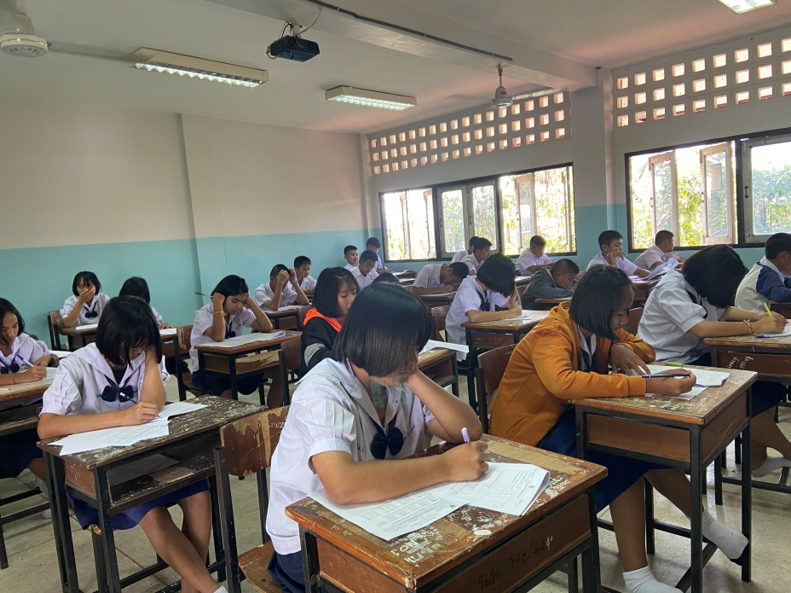

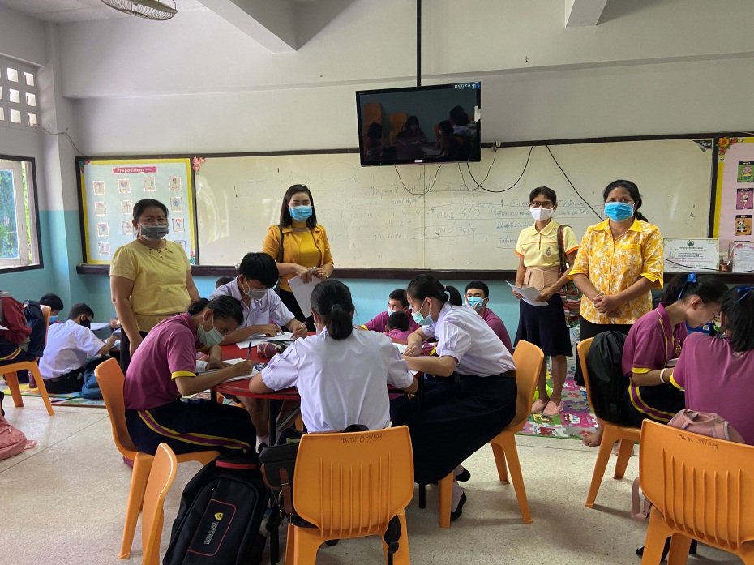
v

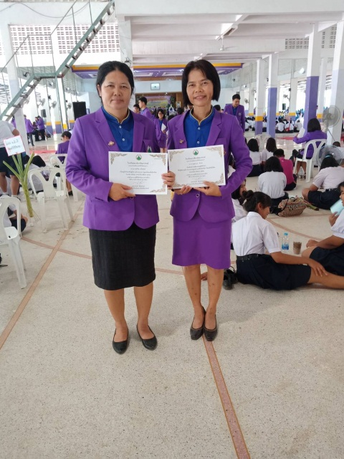

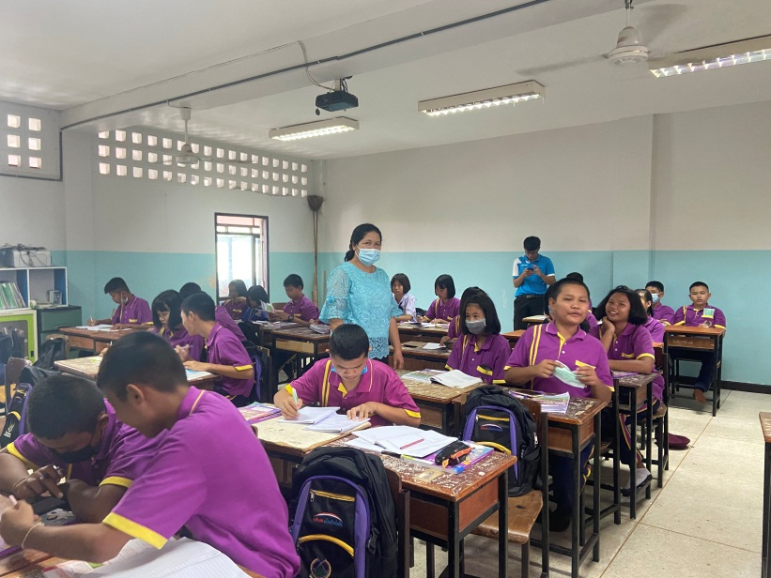

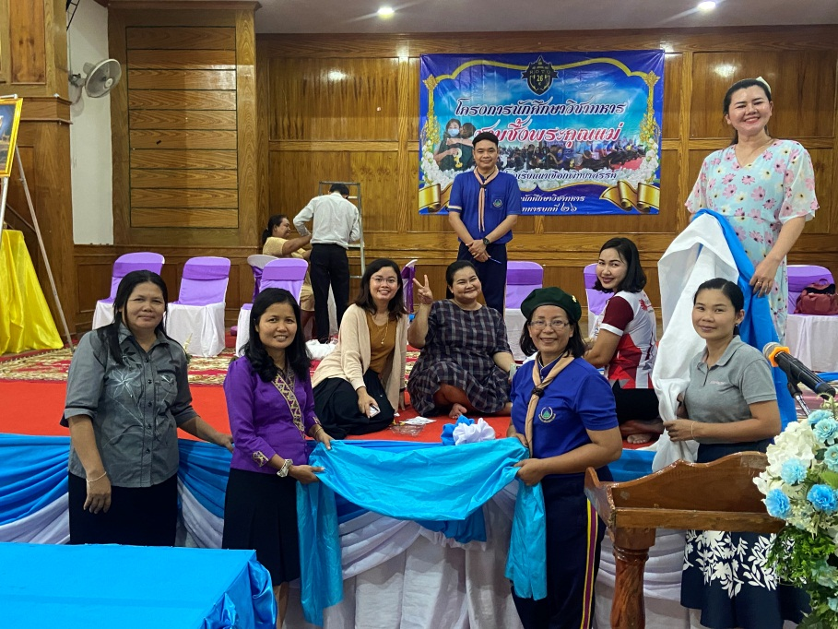

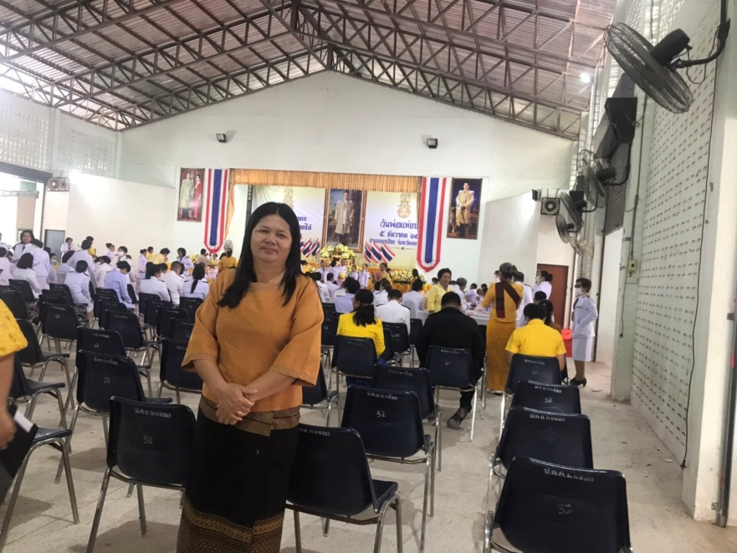

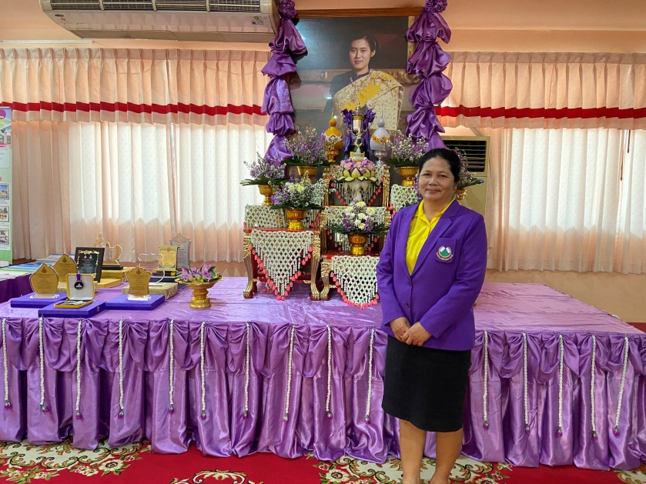

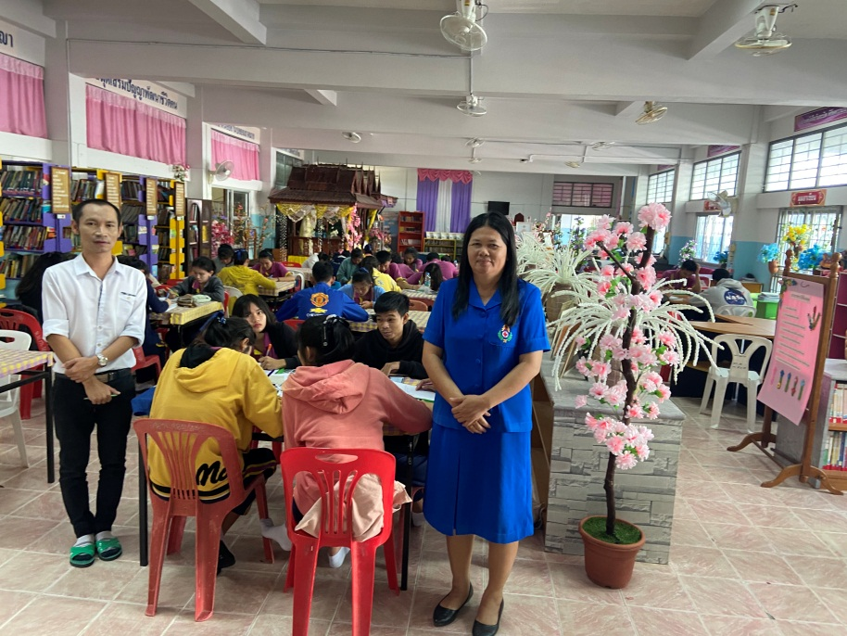

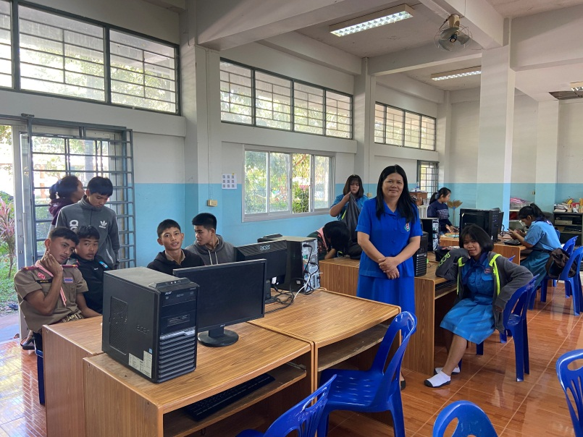

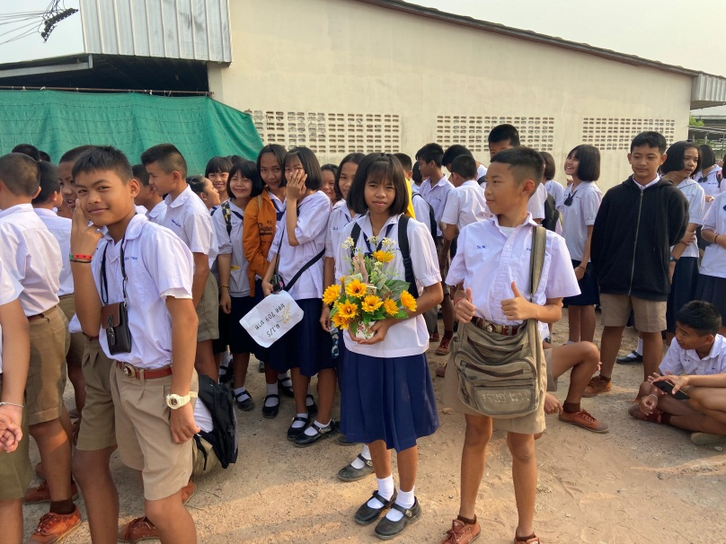

ภาคผนวก ค
คำสั่งปฏิบัติหน้าที่

ภาคผนวก ง
เกียรติบัตร

